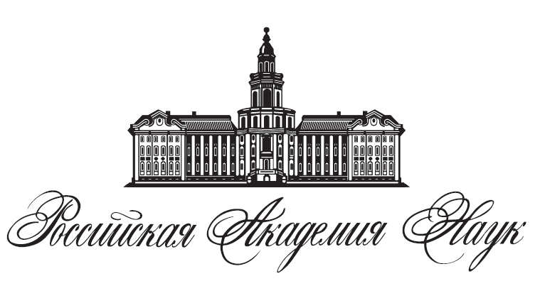

Базовые школы РАН

Информационно-аналитические материалы

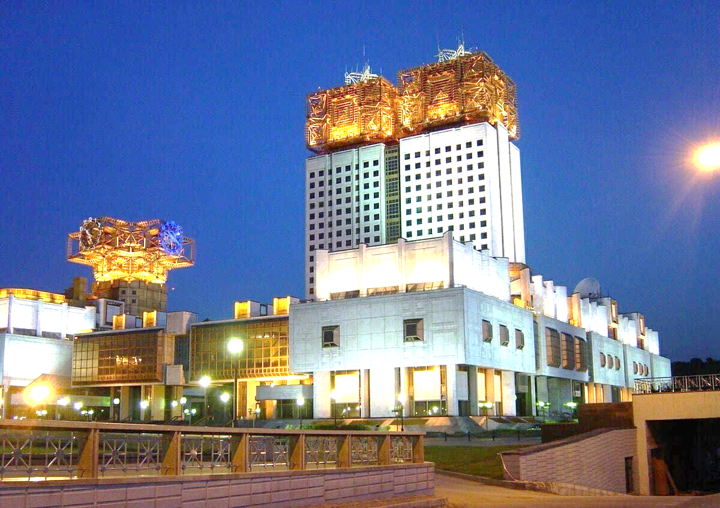

2023
Проект «Базовые школы РАН» реализуется в соответствии с указанием Президента Российской Федерации В.В. Путина от 28 декабря 2018 г. № Пр-2543

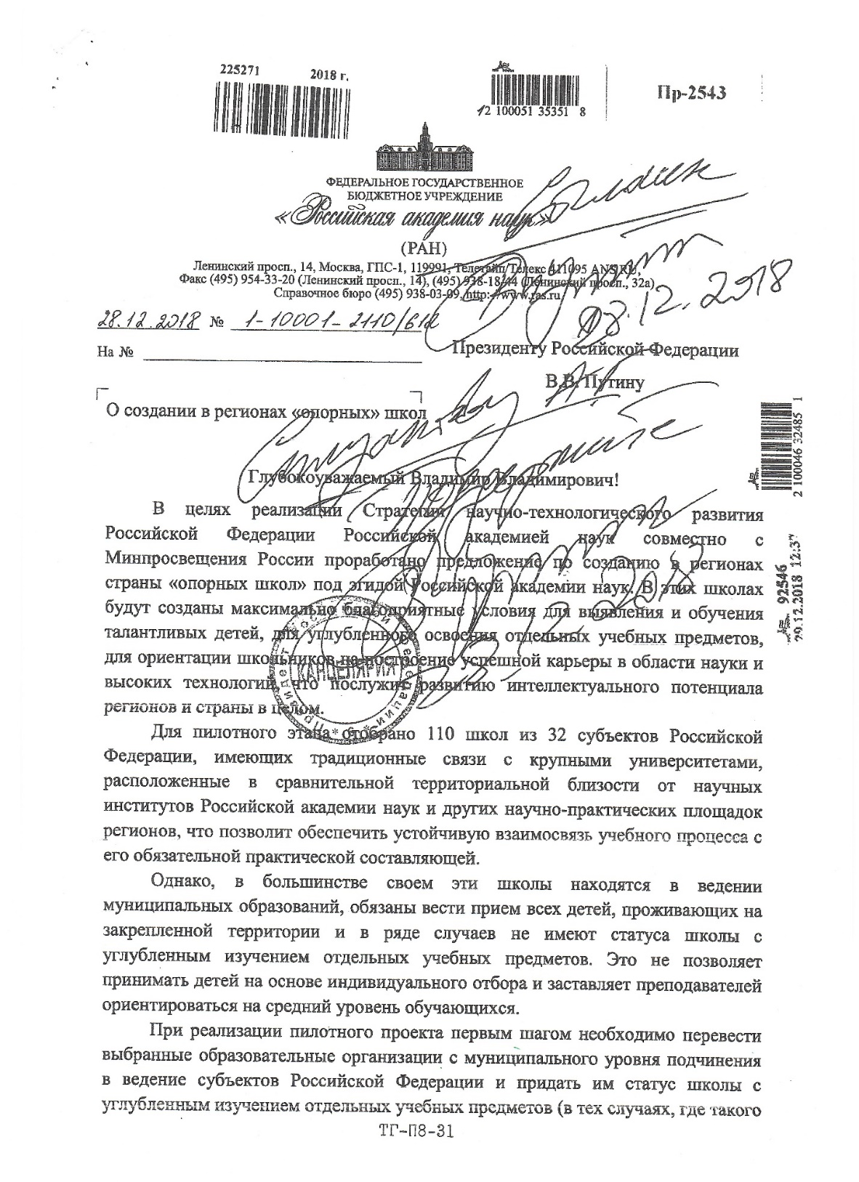

Цель проекта – используя потенциал и ресурсы Российской академии наук, обеспечить привлечение молодых людей, начиная со школьной скамьи, в науку и сферу высоких технологий

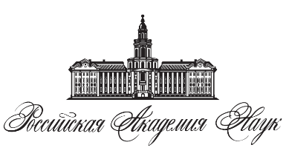
Участники проекта «Базовые школы РАН»

- Российская академия наук (инициатор и руководитель проекта)

- Министерство просвещения Российской Федерации
(инициатор проекта)

- региональные и муниципальные органы управления образованием
- Образовательный центр «Сириус»
- региональные координаторы и территориальные научно-образовательные центры
- региональные научные центры и организации высшего образования
- общеобразовательные организации – участники проекта
- педагогические работники, привлеченные к реализации проекта
- обучающиеся основной и старшей школы, а также их родители.

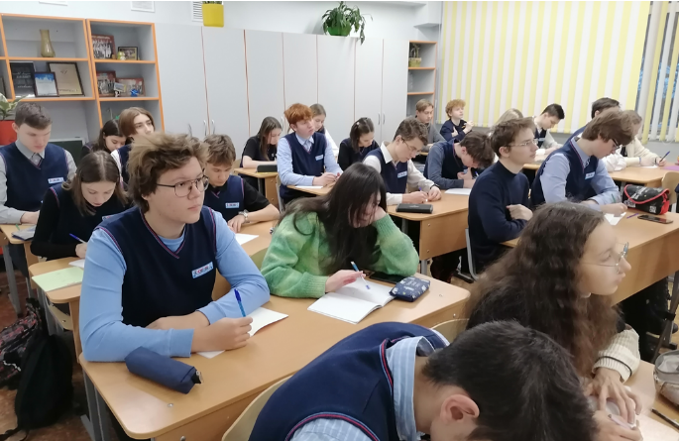
Число обучающихся – участников проекта: около 25 тысяч.
Количество базовых школ РАН – 108, в т.ч. в ходе реализации проекта 30 школ получили статус государственных, имеющих региональный уровень подчинения.
Регионов – участников проекта – 32.

Отличительные особенности базовых школ РАН

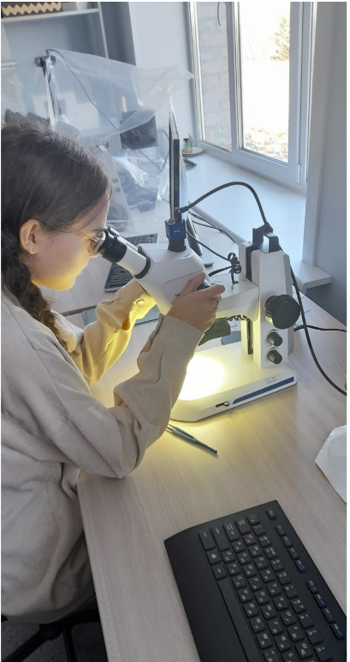
Определение в качестве главного приоритета развитие исследовательских умений обучающихся и выстраивание соответствующей системы работы в школе

Активное привлечение к образовательной деятельности сотрудников научных организаций и вузов

Достижение высокого уровня качества образования, в том числе при участии в олимпиадах и конкурсах на региональном и федеральном уровне

Обеспечение высокого уровня профессиональной ориентации школьников на построение успешной карьеры в области науки и высоких технологий

Эффективное использование ресурсов научных институтов РАН, образовательных организаций и промышленных предприятий

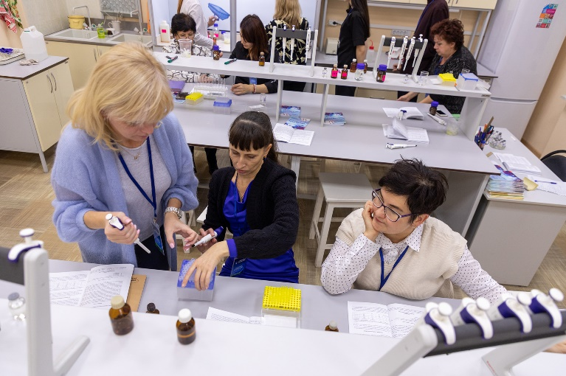
Достижение высокого профессионального уровня педагогических кадров, достаточного для развития исследовательских умений обучающихся

Укрепление материально-технической базы, необходимой для организации профильного обучения и сетевого взаимодействия.

Модели базовых школ РАН:

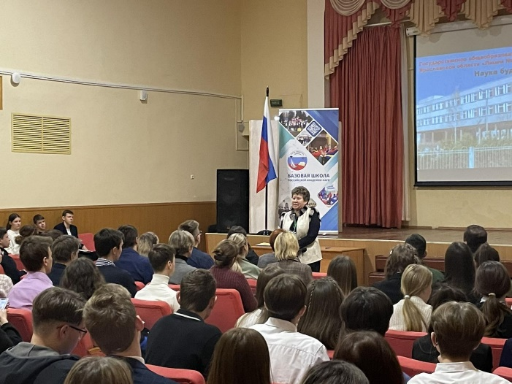
- профильная школа, осуществляющая обучение школьников на повышенном уровне по одному или нескольким профилям (включая предпрофильное обучение)

- школа с углубленным изучением отдельных предметов, ориентированная на углубленную подготовку обучающихся в определенных областях учебного плана

- школа-лаборатория, организующая научно-исследовательскую деятельность обучающихся с использованием современной лабораторной базы (как собственной, так и научных организаций, ведущих вузов)

- школа при университете (научной организации), имеющая многолетний опыт взаимодействия и использования научно-образовательного потенциала вузов, научно-исследовательских центров

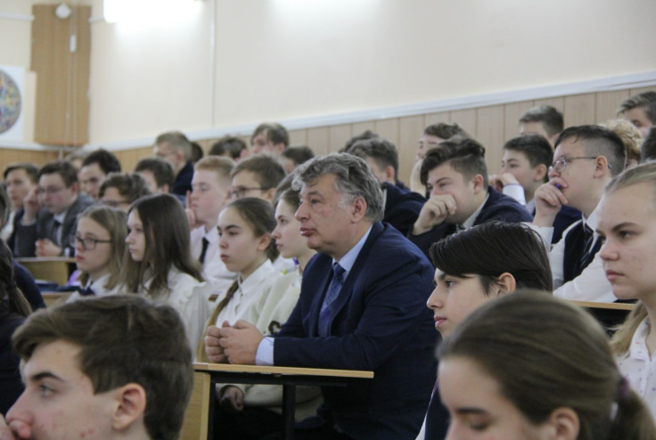
- школа-ресурсный (сетевой) центр, обладающая потенциалом для проведения консультаций, лабораторных и факультативных занятий с обучающимися других школ

- смешанная модель, включающая в себя несколько вариантов представленных выше моделей.

Территориальное расположение базовых школ РАН

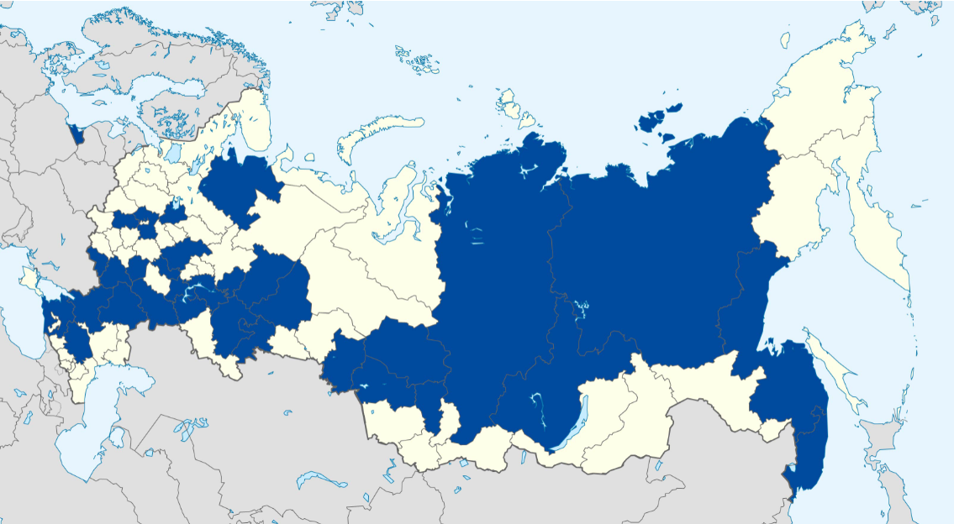

Вклад РАН в реализацию проекта

Российская академия наук:
- содействует привлечению членов РАН, профессоров РАН, других сотрудников научных и образовательных организаций в базовые школы РАН
- участвует в разработке и реализации программ популяризации науки, поддержки научно-технического творчества в базовых школах РАН
- поддерживает профессиональную ориентацию школьников
- содействует, используя научный потенциал РАН, повышению квалификации педагогов базовых школ РАН.

Проектом предусмотрено:
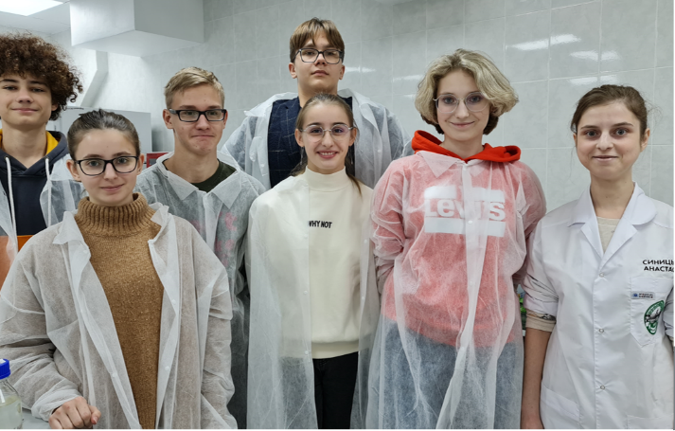
- заключение соглашений между научными центрами и базовыми школами РАН, позволяющими использовать приборную, лабораторную базу для организации исследовательской деятельности обучающихся

- использование сетевых форм взаимодействия с ведущими вузами региона и страны, предоставляющими собственные ресурсы для профессиональной ориентации обучающихся базовых школ РАН

- привлечение к инновационной и образовательной деятельности в базовых школах РАН известных региональных ученых и преподавателей ведущих территориальных и федеральных вузов

- проведение системы мероприятий, связанных с популяризацией и пропагандой отечественной науки (конференций, интеллектуальных и творческих конкурсов и соревнований, лекций и семинаров, практикумов и круглых столов)

- использование возможностей Образовательного Фонда «Талант и Успех» и его территориальных отделений, а также СУНЦ для развития интеллектуальных и творческих способностей, индивидуального сопровождения обучающихся
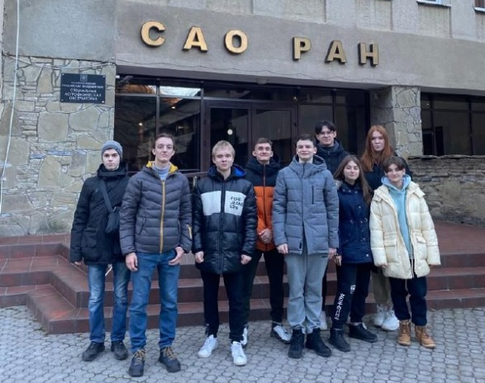
- выстраивание партнерских отношений между базовыми школами РАН и ведущими промышленными и производственными предприятиями регионов, обеспечивающими профессиональную ориентацию выпускников.

Приоритетные направления деятельности базовых школ РАН
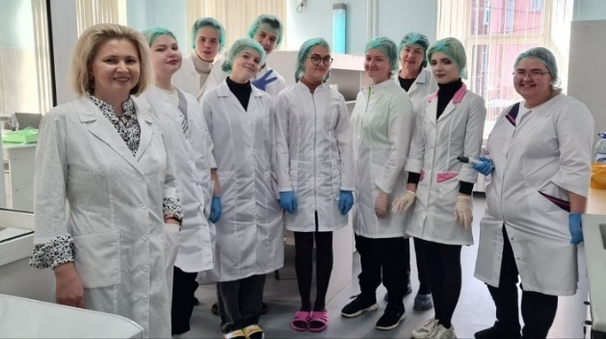
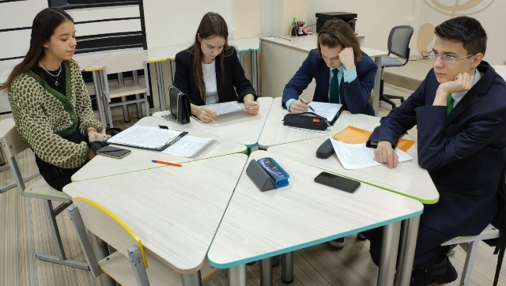
Повышение качества образования и его доступности для обучающихся, в том числе проведение с привлечением известных ученых:
- профильных учебных курсов и факультативов
- индивидуальных консультаций по исследовательским работам
- научно-практических конференций, связанных с популяризацией и пропагандой науки, распространением научных знаний
- зимних и летних тематических профильных смен.
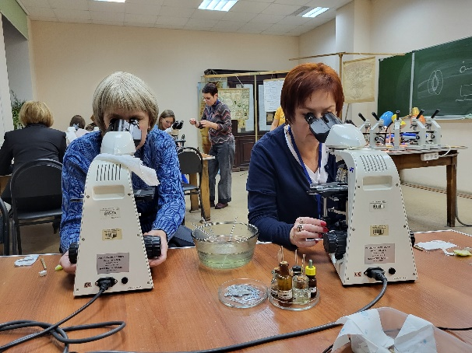
Повышение квалификации педагогических работников с целью предоставления информации о достижениях в науке и технике, научных открытиях в сфере преподаваемых учебных предметов, включая:
- информационные и обучающие семинары, мастер-классы и консультации
- курсы на базе ведущих вузов, научных центров, наукоградов нашей страны
- научно-практические конференции по актуальным проблемам современного образования.
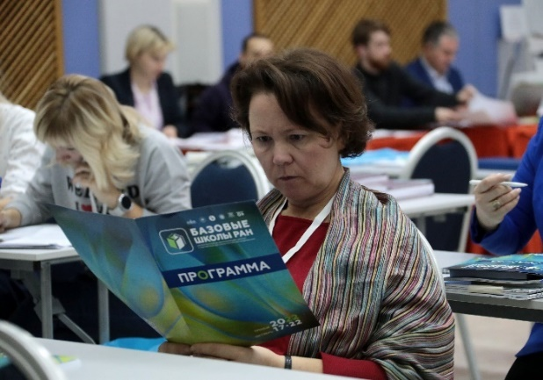

Укрепление материально-технической базы, в том числе:
- приобретение учебно-лабораторного оборудования для учебных кабинетов и лабораторий
- поставка комплектов роботизированных систем, робототехники;
- приобретение программного обеспечения, реактивов и других расходных материалов;
- оснащение мини-типографиями, мобильными классами, лингафонными кабинетами
- разработка методических пособий для лабораторных исследований.
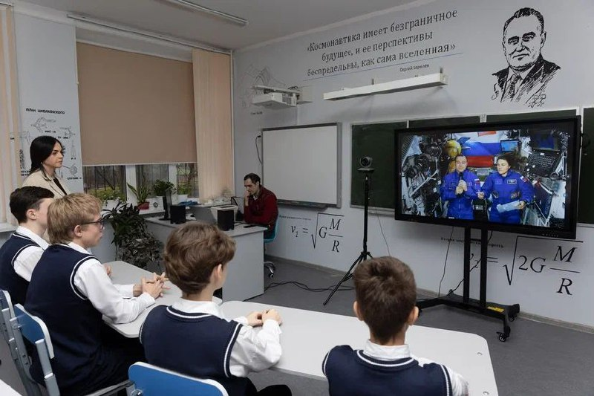
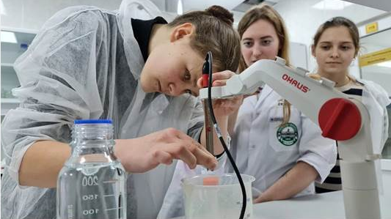

Высокое качество подготовки школьников – отличительная особенность базовых школ РАН

Результаты ЕГЭ профильных классов базовых школ РАН (средний балл)

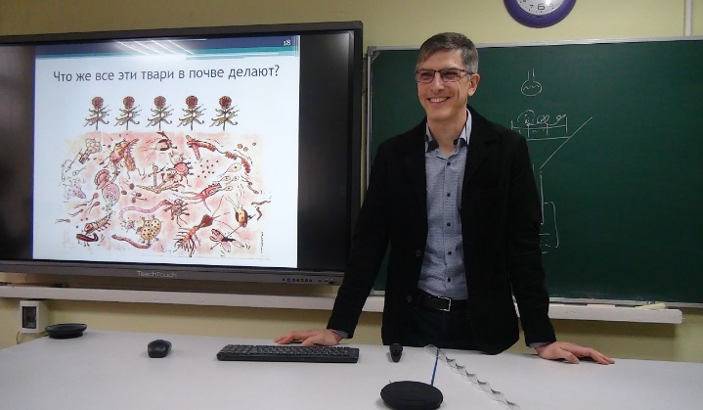
При поддержке Российской академии наук отечественные ученые и преподаватели вузов проводят учебные курсы, факультативы, практикумы для старшеклассников базовых школ РАН.

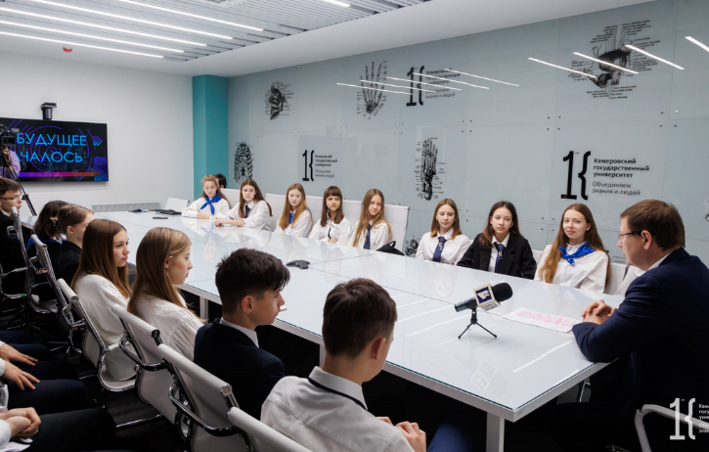
В 2021/22 учебном году численность специалистов составила 1053 человека, в т.ч. на условиях договорных отношений (в среднем около 10 ученых и преподавателей на одну школу).

Школьники успешно участвуют в предметных олимпиадах и конкурсах


Победителями и призерами заключительного этапа Всероссийской олимпиады школьников в 2022 году стали более 200 обучающихся из 62 базовых школ РАН, расположенных в 27 регионах нашей страны.

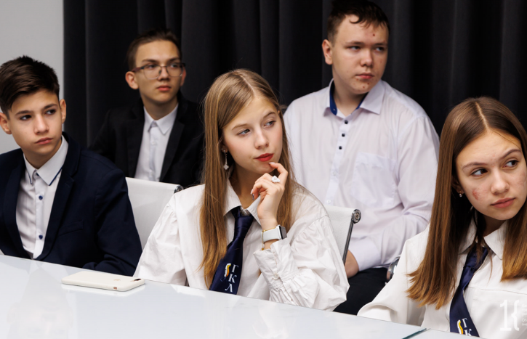
Рейтинг учебных предметов с наибольшим количеством победителей и призеров ВсОШ из базовых школ РАН в 2022 году выглядит следующим образом: математика, экономика, химия, информатика, экология, история, английский язык, география, русский язык, физика, астрономия, право, литература, обществознание.

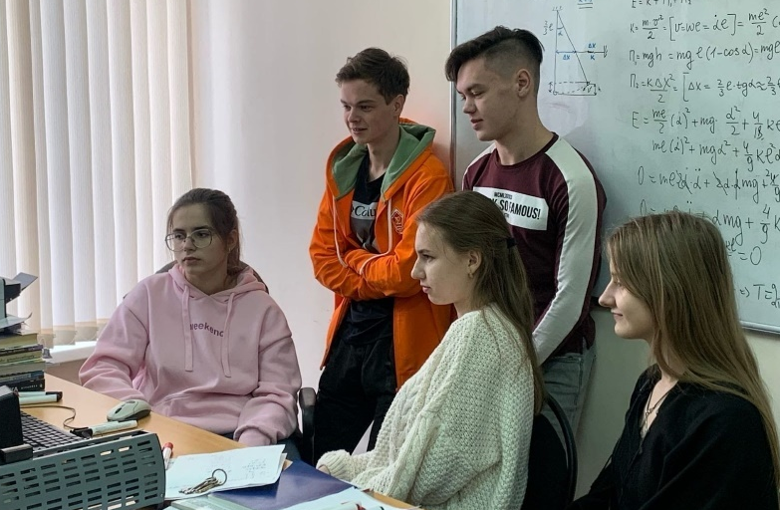
Среди лидеров – регионы, в которых все базовые школы РАН подготовили значительное число победителей и (или) призеров престижных интеллектуальных соревнований: Челябинская, Московская и Калининградская области, Республика Татарстан, Удмуртская Республика.

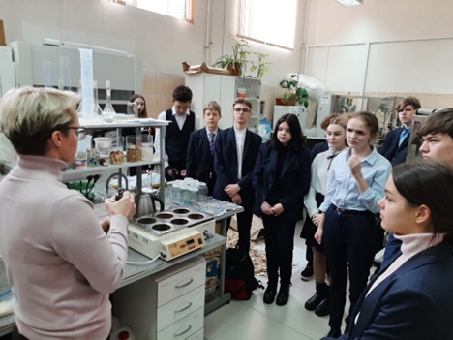
Высокие результаты показали базовые школы РАН Новосибирской, Калужской, Кемеровской, Воронежской, Волгоградской, Ярославской областей, Краснодарского края, Республики Башкортостан и Республики Мордовия – большинство школ-участников проекта из этих регионов подготовили победителей и призеров ВсОШ.

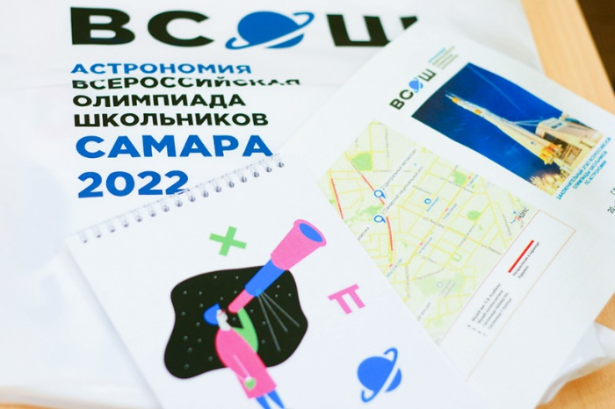
10-20 победителей и призеров ВсОШ-2022
- Физико-математический лицей № 31 г. Челябинск
- Лицей № 131 г. Казань
- Гимназия № 9 г. Екатеринбург.

5-10 победителей и призеров ВсОШ
- Лицеи № 41 и № 29 Удмуртской Республики
- Образовательный центр «Горностай» г. Новосибирск
- Гимназия № 19 г. Казань
- Лицей № 14 г. Тамбов
- Гимназия № 26 г. Набережные Челны
- Гимназия № 1 и лицей № 130 г. Новосибирск.

Российский совет олимпиад школьников в 2022 году объявил благодарности 76 базовым школам РАН, расположенным в 31 регионе нашей страны, за вклад в формирование эффективной системы выявления, поддержки и развития способностей и талантов у детей и молодежи.
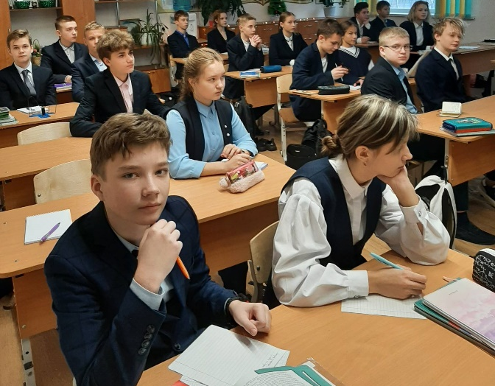
В 2021/22 учебном году победителями и призерами региональных, федеральных и международных олимпиад, конференций и конкурсов стали более 10,5 тысяч обучающихся (примерно каждый третий школьник-участник проекта, что значительно превышает среднероссийский показатель).

Среди базовых школ РАН, добившихся лучших результатов участия школьников в олимпиадах и конкурсах федерального уровня:
- Балашихинский лицей Московской области – 152 победителя и призера
- Лицей № 4 (ТМОЛ) г. Таганрога – 151
- Одинцовский 10 лицей Московской области – 148
- Лицей № 38 г. Нижнего Новгорода – 143
- Лицей при ТПУ г. Томска – 123 обучающихся.

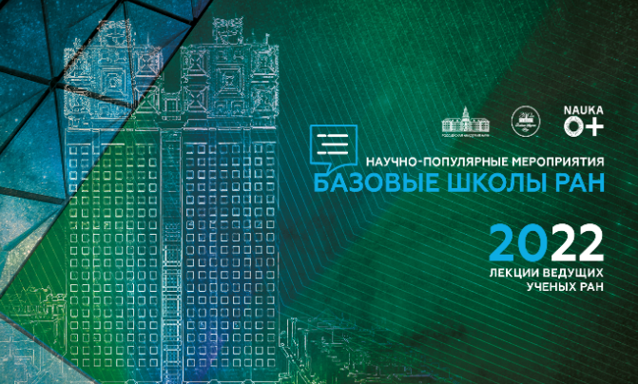
Ежегодно по инициативе РАН для старшеклассников и педагогов проводится 200 научно-популярных лекций, семинаров и практикумов силами академиков РАН, членов-корреспондентов РАН и профессоров РАН. В 2021/22 учебном году такие мероприятия были проведены в 55 базовых школах РАН, расположенных в 25 регионах Российской Федерации.

Проекты школьников получают независимые экспертные оценки
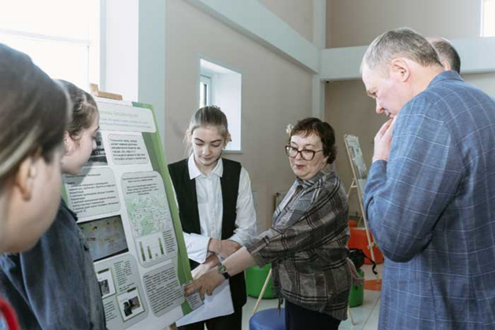
В 2021/22 учебном году число проектов, получивших высокую оценку независимых экспертов на региональном, федеральном или международном уровне - почти 4 тысячи.
Среди наиболее успешных школ – Шуховский лицей Белгородской области (224 проекта), лицей № 38 г. Нижний Новгород (211), гимназия № 19 г. Саранска (141), лицей при ТПУ г. Томска (137), гимназия № 1 г. Саратова (107), Одинцовский 10 лицей (102 проекта).

Рейтинг RAEX топ-200 школ по конкурентоспособности выпускников
В данном авторитетном рейтинге за 2022 год оказалось 37 базовых школ РАН из 19 регионов нашей страны:

- Физико-математический лицей № 31 г. Челябинск (3 место в рейтинге)
- Королевский лицей научно-инженерного профиля (12)
- Лицей при ТПУ г. Томск (19)
- Лицей № 131 г. Казань (34)
- Лицей № 41 Удмуртской Республики (42)
- Сергиево-Посадский физико-математический лицей (43)
- Лицей № 130 г. Новосибирск (45)
- Гимназия № 9 г. Екатеринбург (49)
- Химкинский лицей (81)
- Физико-математический лицей № 93 г. Уфа (86 место)
- Лицей № 40 г. Нижний Новгород (103)
- Средняя общеобразовательная школа № 5 г. Магнитогорск (142)
- Лицей № 9 г. Белгород (152)
- Одинцовский Десятый лицей Московской области (153)
- Гимназия № 19 г. Казань (154)
- Вторая Новосибирская гимназия (162)
- Якутский городской лицей (184)
- Долгопрудненская гимназия Московской области (191)
- Гимназия № 11 г. Самара (198)
- Гимназия им. академика Н.Г. Басова при ВГУ г. Воронеж (200).

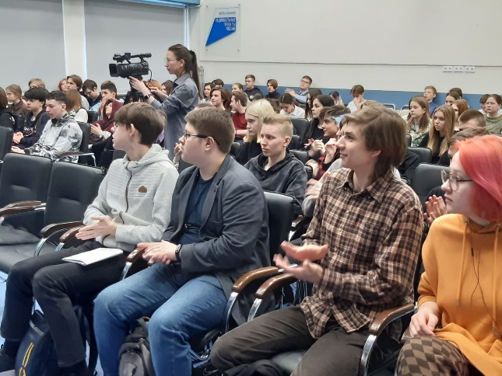
В 2022 году в ведущие вузы Российской Федерации поступило 95% выпускников базовых школ РАН. При этом более 40% из них предпочли ведущие вузы своего региона.

Это подтверждает нацеленность проекта на подготовку кадров не только для крупных научных организаций и высокотехнологичных предприятий Москвы и Санкт-Петербурга, но и региональных центров Российской Федерации.

Федеральные инициативы, поддерживаемые РАН
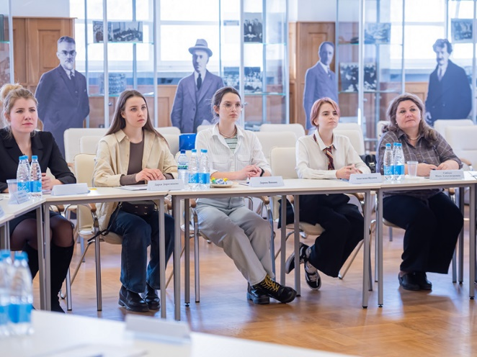
Фестиваль NAUKA 0+
Конкурс им. В.И. Вернадского
Кружковое движение НТИ
Онлайн-викторина по физике (на площадке РАН)
Всероссийский чемпионат сочинений «Своими словами»
Всероссийская акция «Ученые в школы»
Проект научного волонтерства «Снежный дозор»
Инициативы общества «Знание»
Образовательные онлайн-диктанты
Программа «Шаг в будущее» и многие другие.


Базовые школы РАН сотрудничают с «Сириусом»
Численность школьников, участвующих в конкурсе «Большие вызовы» Фонда «Талант и успех» в 2021/22 учебном году, составила 514 человек.
ОЦ «Сириус» по итогам 2022 года опубликовал рейтинг школ, которые показали лучшие результаты в развитии таланта школьников в области математики и естественных наук.
Среди 200 общеобразовательных учреждений рейтинга – 50 базовых школ РАН из 27 регионов нашей страны, в том числе в топ-20 вошли Физико-математический лицей № 31 г. Челябинска и Лицей № 131 Вахитовского района г. Казани.

Базовые школ РАН проводят мероприятия по обмену педагогическим опытом и популяризации науки

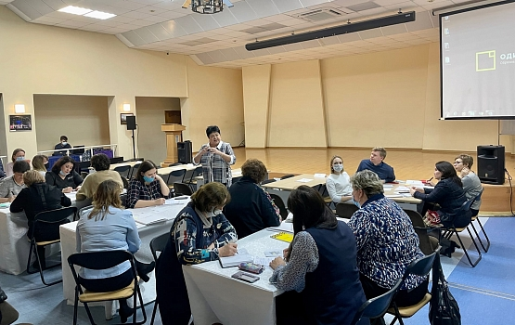
Количество проведенных базовыми школами РАН научных конференций и других мероприятий, связанных с распространением опыта работы, популяризацией науки в 2021/22 учебном году – 856 (в среднем около 8 на одну школу).

Научно-популярные мероприятия для педагогов
В соответствии с планом работы Российской академии наук, для учителей базовых школ РАН ежегодно проводятся 5-6 дневные Школы, направленные на распространение научных знаний, представление достижений науки и техники учителям базовых школ РАН.
В 2022 году такие Школы состоялись: в наукограде Троицк для учителей физики и астрономии; в Новосибирском Академгородке для учителей математики и информатики; в Университете Лобачевского (г. Нижний Новгород) для учителей химии и биологии.
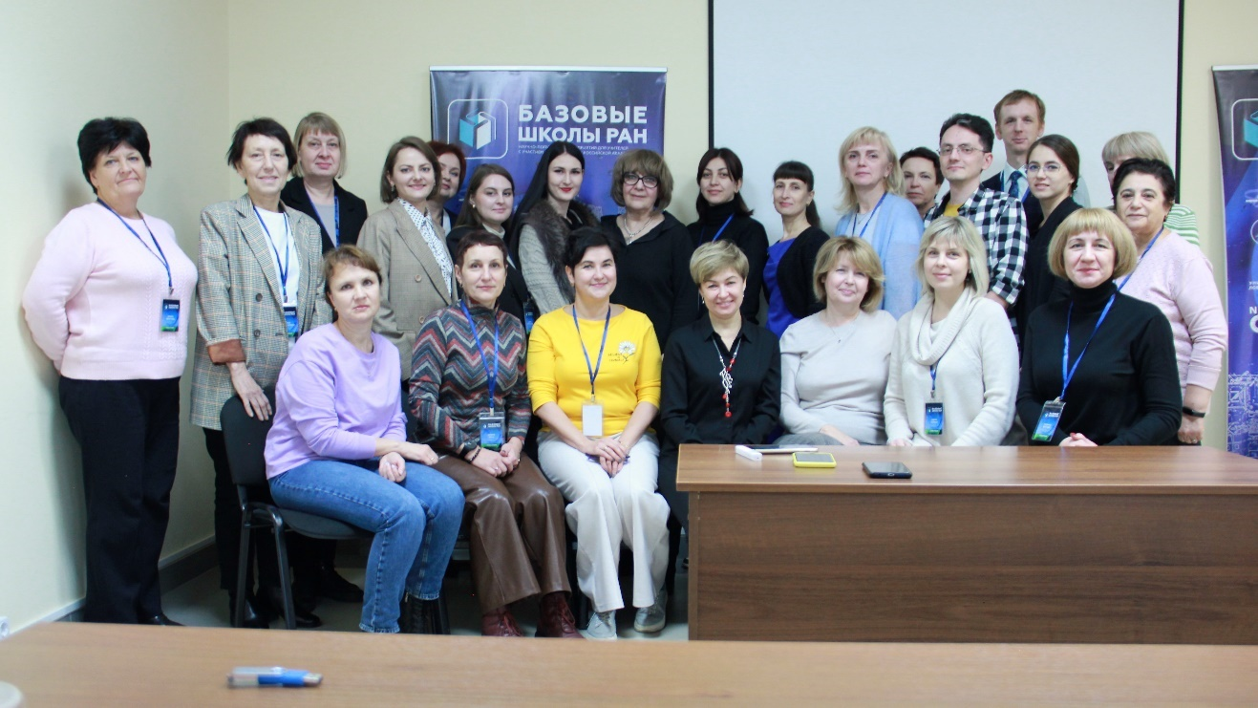

Число участников каждой Школы составляет 25-40 педагогов и предусматривает обязательное участие в качестве лекторов академиков РАН, членов-корреспондентов РАН и профессоров РАН.

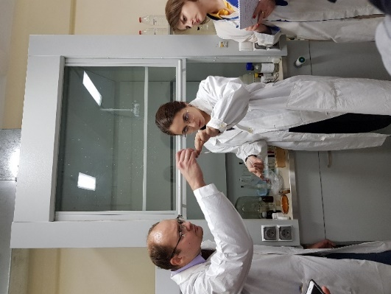
Кроме лекций, для слушателей Школ проводятся экскурсии в научные и образовательные организации, на инновационные предприятия, а также мастер-классы и практикумы, на которых обсуждаются вопросы организации исследовательской работы обучающихся.

Программы учебных курсов, современные методики преподавания

По инициативе РАН отечественные ученые разрабатывают современные курсы исследовательской направленности для обучающихся и оказывают помощь педагогам в решении этой задачи.
В учебные планы базовых школ РАН 2021/22 учебного года было включено 569 исследовательских курсов, 991 курс находился в планах внеурочной деятельности (в среднем 14 курсов на одну школу).
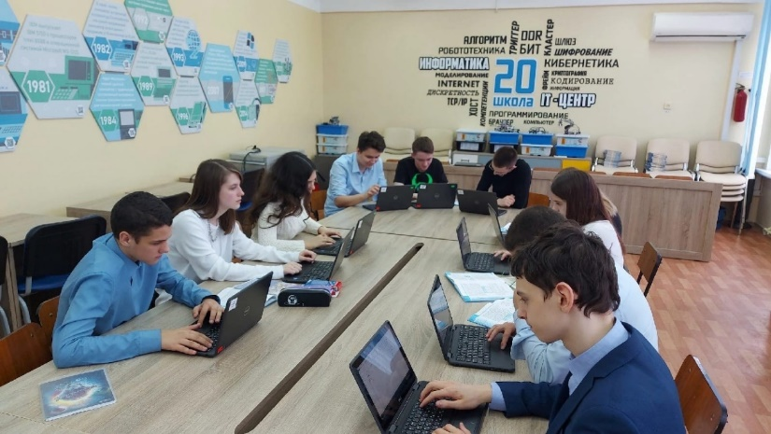
В Балашихинском лицее Московской области используется 61 курс урочной и внеурочной деятельности исследовательской направленности; в гимназии № 19 г. Саранска – 59; в городском классическом лицее г. Кемерово – 52; в гимназии № 1 г. Новосибирска – 44; в лицее № 130 г. Новосибирска – 46 курсов.

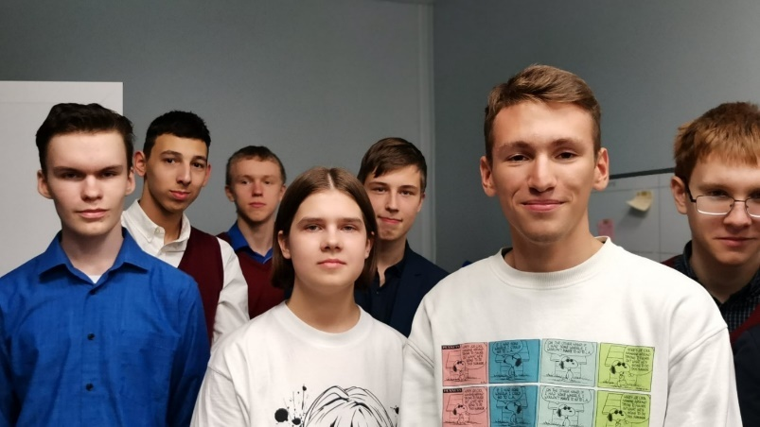
Почти 23 тысячи обучающихся базовых школ РАН (92%) осваивали в 2022 году данные курсы исследовательской направленности, которые встраиваются, как правило, в определенную модель или систему работы базовых школ РАН.

Публикационная активность

Количество публикаций в 2021/22 учебном году в научной периодике, тематика которых связана с реализуемой моделью базовой школы РАН: публикаций обучающихся – 1055; публикаций педагогов – 1060.

Информационное сопровождение проекта «Базовые школы РАН»
От 100 до 120 сообщений о проекте ежегодно размещается на официальном сайте РАН: https://new.ras.ru

https://new.ras.ru/work/vzaimodeystvie-s-nauchno-obrazovatelnym-soobshchestvom/bazovye-shkoly-ran/
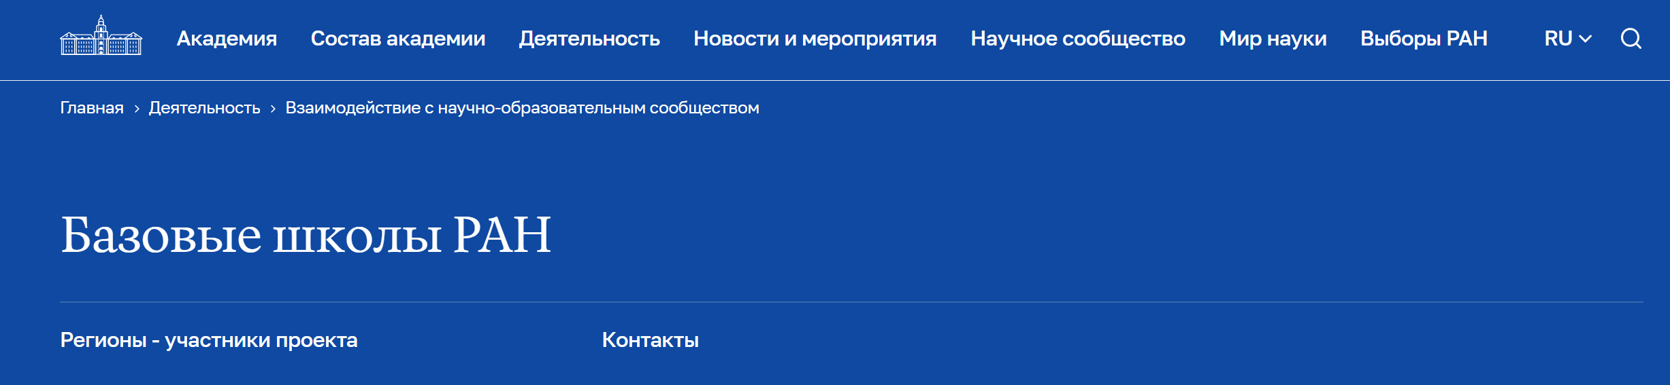
На сайте РАН также размещаются видео-лекции отечественных ученых, материалы «Из опыта работы»
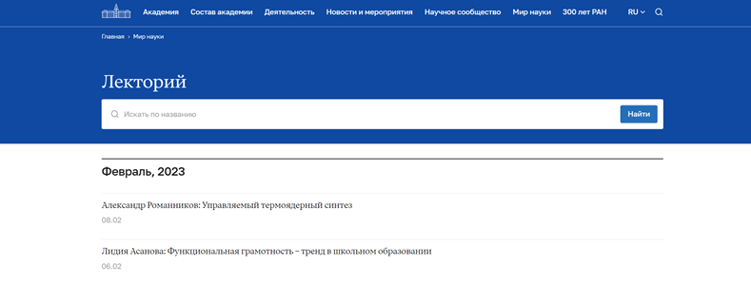

Сборники материалов участников проекта

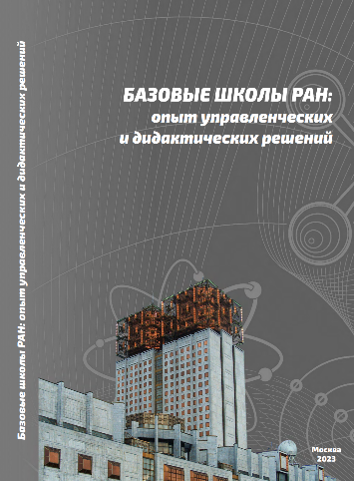
В рамках обобщения опыта работы ежегодно издается сборник материалов управленческих команд и педагогов базовых школ РАН, а также региональных координаторов и отечественных ученых по вопросам развития умений проектной и исследовательской деятельности школьников, их ориентации на науку и сферу высоких технологий.
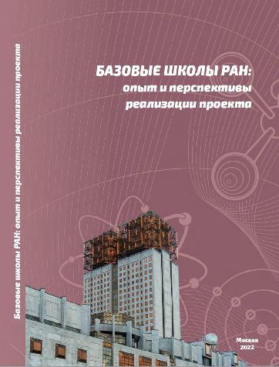
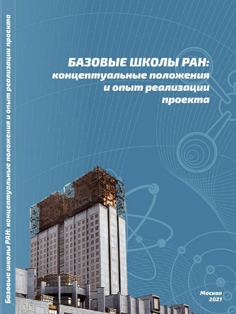

Укрепление материально-технической базы школ РАН

Большую заинтересованность в работе базовых школ РАН проявляют главы регионов-участников проекта, органы управления образованием на уровне субъектов и отдельных городов.
Они обеспечивают финансовую, кадровую, материально-техническую, методическую поддержку проекта.
Общая сумма региональной и муниципальной поддержки базовых школ РАН за все время реализации проекта превышает 1 млрд. рублей.

Критерии (контрольные показатели) деятельности базовых школ РАН

1. Результаты ОГЭ, ЕГЭ обучающихся профильных, специализированных классов базовых школ РАН (средний балл).
2. Результаты участия школьников в предметных олимпиадах, конкурсах и научно-практических конференциях (% участников).
3. Результаты поступления выпускников в ведущие вузы региона и страны (% от общего числа выпускников).
4. Число выполненных исследовательских проектов, получивших положительную оценку независимых экспертов или получивших практическое внедрение.
5. Число успешно выполненных исследовательских проектов обучающихся, выполненных в составе группы.
6. Численность обучающихся, участвующих в конкурсе «Большие вызовы» Образовательного Фонда проекта «Талант и Успех».
7. Число учебных курсов исследовательской направленности, включенных в учебный план школы или план внеурочной деятельности
8. Численность обучающихся, осваивающих учебные курсы исследовательской направленности.
9. Численность педагогов, прошедших повышение квалификации по вопросам использования фундаментальных знаний, современных технологий.
10. Число ведущих ученых и работников вузов, привлеченных к проектно-образовательной деятельности в базовых школах РАН.
11.Число разработанных педагогами школы учебных и методических материалов, направленных на подготовку обучающихся к исследовательской деятельности.
12. Количество проведенных научных конференций и других мероприятий, связанных с популяризацией и пропагандой науки, организованных школой РАН.
13. Количество публикаций обучающихся и педагогов в научной периодике, тематика которых связана с реализуемой моделью базовой школы РАН.

Список базовых школ РАН

Субъект РФ | Базовая школа РАН
Архангельская область | МБОУ «Лицей № 17» г. Северодвинск
Архангельская область | МБОУ м.о. «Город Архангельск» «Гимназия № 3 им. К.П. Гемп»
Архангельская область | МБОУ м.о. «Город Архангельск» «Средняя школа № 45»
Белгородская область | ОГАОУ «Шуховский лицей» Белгородской области
Белгородская область | ОГБОУ «Лицей № 9 г. Белгорода» Белгородской области
Белгородская область | ОГБОУ «СОШ № 20 с УИОП г. Старого Оскола» Белгородской области
Волгоградская область | МОУ «Гимназия № 1 Центрального района Волгограда»
Волгоградская область | МОУ «Гимназия № 7 Красноармейского района Волгограда»
Волгоградская область | МОУ «Лицей № 5 имени Ю.А. Гагарина Волгограда»
Воронежская область | МБОУ «Лицей «МОК № 2» г. Воронеж
Воронежская область | МБОУ гимназия им. академика Н.Г. Басова при ВГУ
Воронежская область | МБОУ лицей № 7 г. Воронеж
Иркутская область | МАОУ Лицей ИГУ города Иркутска
Иркутская область | МБОУ «Лицей № 2» муниципального образования города Братска
Иркутская область | МАОУ «Ангарский лицей № 1»
Калининградская область | ГАУ Калининградской области общеобразовательная организация «Школа-интернат лицей-интернат»
Калужская область | МБОУ «Гимназия» города Обнинска
Калужская область | МБОУ лицей «Физико-техническая школа» города Обнинска
Калужская область | МБОУ «Гимназия № 24» города Калуга
Кемеровская область | МБНОУ «Городской классический лицей» г. Кемерово
Кемеровская область | ГБНОУ «Лицей № 84 имени В.А. Власова» г. Новокузнецка
Кемеровская область | МБОУ «Лицей № 20» г. Междуреченска
Краснодарский край | МБОУ м.о. город Краснодар лицей № 90
Краснодарский край | МАОУ м.о. город Краснодар гимназия № 36
Краснодарский край | МБОУ м.о. город Краснодар гимназия № 69
Краснодарский край | МОАУ гимназия № 8 г. Сочи
Красноярский край | МАОУ «Гимназия № 13 «Академ» г. Красноярск
Красноярский край | МАОУ «Лицей № 7» г. Красноярск
Красноярский край | МБОУ «Средняя общеобразовательная школа № 10» г. Красноярск
Московская область | ГАОУ МО «Балашихинский лицей»
Московская область | ГАОУ МО «Королевский лицей научно-инженерного профиля»
Московская область | ГБОУ МО «Сергиево-Посадский физико-математический лицей»
Московская область | ГАОУ МО «Долгопрудненская гимназия»
Московская область | ГАОУ МО «Химкинский лицей»
Московская область | ГБОУ МО «Одинцовский Десятый лицей»
Нижегородская область | МБОУ «Лицей № 40» г. Нижний Новгород
Нижегородская область | МАОУ «Лицей № 28» г. Нижний Новгород
Нижегородская область | МБОУ «Лицей 15» города Сарова
Нижегородская область | МАОУ «Лицей № 38» г. Нижний Новгород
Нижегородская область | МБОУ «Лицей № 87» г. Нижний Новгород
Новосибирская область | МАОУ города Новосибирска  «Вторая Новосибирская гимназия»
Новосибирская область | МБОУ города Новосибирска «Инженерный лицей НГТУ»
Новосибирская область | МБОУ города Новосибирска «Гимназия № 1»
Новосибирская область | МАОУ города Новосибирска «Образовательный центр «Горностай»
Новосибирская область | МБОУ города Новосибирска «Лицей № 130»
Омская область | БОУ города Омска «Гимназия №19»
Омская область | БОУ города Омска «Лицей № 64»
Омская область | БОУ города Омска «Гимназия № 115»
Пермский край | МАОУ «Гимназия № 4 имени братьев Каменских» г. Перми
Пермский край | МБОУ «Гимназия № 17» г. Перми
Пермский край | МАОУ «Средняя общеобразовательная школа № 146» г. Перми
Пермский край | МАОУ «Гимназия имени Кирьянова Алексея» г. Чайковский
Приморский край | МБОУ «Гимназия № 1 г. Владивостока»
Республика Башкортостан | МБОУ «Инженерный лицей № 83» г.о. город Уфа
Республика Башкортостан | МАОУ «Физико-математический лицей № 93» г.о. город Уфа
Республика Башкортостан | МБОУ «Гимназия № 64» городского округа город Уфа
Республика Башкортостан | МАОУ «Гимназия № 1» городского округа город Стерлитамак
Республика Башкортостан | МОАУ «Лицей № 1» городского округа город Нефтекамск
Республика Мордовия | МОУ «Гимназия № 19» городского округа город Саранск
Республика Мордовия | МОУ «Лицей № 43» городского округа город Саранск
Республика Мордовия | МОУ «Лицей № 7» городского округа город Саранск
Республика Саха (Якутия) | МОБУ «Якутский городской лицей» г.о. «город Якутск»
Республика Саха (Якутия) | МОБУ «ФТЛ им. В.П. Ларионова» г.о. «город Якутск»
Республика Татарстан | МБОУ «Гимназия № 7 им. Героя России А.В. Козина» город Казань
Республика Татарстан | МАОУ «Гимназия № 19» город Казань
Республика Татарстан | МАОУ «Лицей–инженерный центр» город Казань
Республика Татарстан | МАОУ «Лицей № 131» город Казань
Республика Татарстан | МБОУ «Гимназия № 26» город Набережные Челны
Ростовская область | МАОУ города Ростова-на-Дону «Лицей № 27 имени А.В. Суворова»
Ростовская область | МБОУ города Ростова-на-Дону «Гимназия № 45»
Ростовская область | МАОУ лицей № 4 (ТМОЛ) г. Таганрог
Ростовская область | МБОУ города Ростова-на-Дону «Школа № 60»
Самарская область | ГБОУ Самарской области «Гимназия № 1 (базовая школа РАН)»
Самарская область | ГБОУ Самарской области «Гимназия № 11 (базовая школа РАН)»
Самарская область | ГБОУ Самарской области «ЛАП № 135 (базовая школа РАН)»
Самарская область | ГАОУ Самарской области «СамЛИТ (базовая школа РАН)»
Самарская область | ГБОУ Самарской области «Лицей № 57» г.о. Тольятти
Саратовская область | ГАОУ Саратовской области «Физико-технический лицей № 1»
Саратовская область | ГАОУ Саратовской области «Лицей гуманитарных наук»
Саратовская область | ГАОУ Саратовской области «Гимназия № 1»
Свердловская область | МАОУ Политехническая гимназия г. Нижний Тагил
Свердловская область | МАОУ гимназия № 2 г. Екатеринбург
Свердловская область | МАОУ лицей № 110 им. Л.К. Гришиной г. Екатеринбург
Свердловская область | МАОУ гимназия № 9 г. Екатеринбург
Ставропольский край | ГБОУ Ставропольского края «Гимназия № 25»
Ставропольский край | ГБОУ Ставропольского края «Лицей № 14»
Тамбовская область | МАОУ «Лицей № 6» г. Тамбов
Тамбовская область | МАОУ «Лицей № 14 г. Тамбов
Тамбовская область | МАОУ «Лицей № 29» г. Тамбов
Тамбовская область | МАОУ «Гимназия № 12 имени Г.Р. Державина» г. Тамбов
Томская область | МБОУ лицей при ТПУ г. Томска
Удмуртская Республика | ГБОУ Удмуртской Республики «Лицей № 14»
Удмуртская Республика | ГБОУ УР «Экономико-математический лицей № 29»
Удмуртская Республика | ГБОУ Удмуртской Республики «Лицей № 41»
Ульяновская область | ОГАОУ многопрофильный лицей № 20 город Ульяновск
Ульяновская область | ОГБОУ «Гимназия № 1 имени В.И. Ленина» город Ульяновск
Ульяновская область | ОГАОУ «Гимназия № 2» город Ульяновск
Хабаровский край | МБОУ лицей № 1 г. Комсомольска-на-Амуре
Хабаровский край | МАОУ г. Хабаровска «Математический лицей»
Хабаровский край | МБОУ гимназия № 5 г. Хабаровска
Челябинская область | МБОУ «Физико-математический лицей № 31 г. Челябинска»
Челябинская область | МАОУ «Гимназия № 80 г. Челябинска»
Челябинская область | МАОУ «Лицей № 77 г. Челябинска»
Челябинская область | МБОУ «Лицей 11 г. Челябинска»
Челябинская область | МОУ «СОШ № 5» города Магнитогорска
Ярославская область | ГОУ ЯО «Средняя школа № 33 им. К. Маркса»
Ярославская область | ГОУ ЯО «Лицей № 86»
Ярославская область | ГОУ ЯО «Средняя школа «Провинциальный колледж»

